МБДОУ Кашарский д/с №2 «Сказка»

Конспект беседы «Профилактика самовольных уходов детей из учреждения и семьи»

Подготовительная к школе группа

Воспитатель: Гаврилова Е. Н.

7 декабря 2021 г

Цель: Профилактика самовольных уходов детей из учреждения.

Задачи:

1. Совместно с воспитанниками выявить причины самовольных уходов детей.

2. Способствовать осознанию, что уход от проблемы не является её способом решения.

3. Способствовать осознанию негативных последствий самовольных уходов.

Ход занятия

Вступительное слово.

Воспитатель: Сегодня мы поговорим на очень серьезную тему. Нам нужно в конце занятия сказать "ДА" или "НЕТ" самовольным уходам из нашего учреждения. Но для начала давайте с вами вспомним известную всем нам сказку «Колобок».

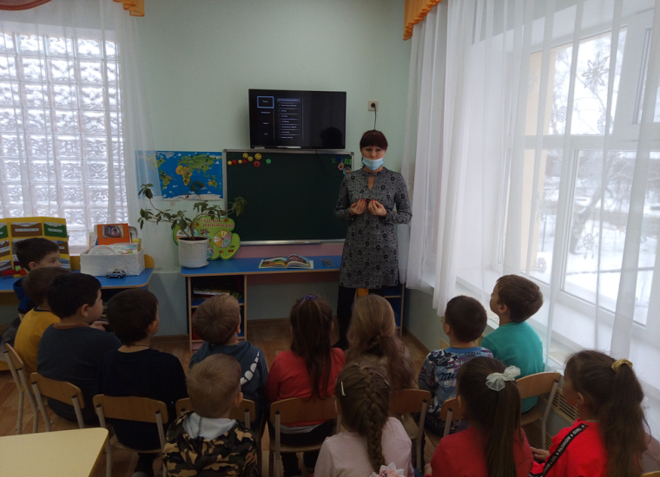 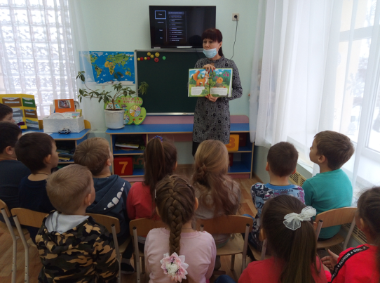

Воспитатель и дети читают сказку.

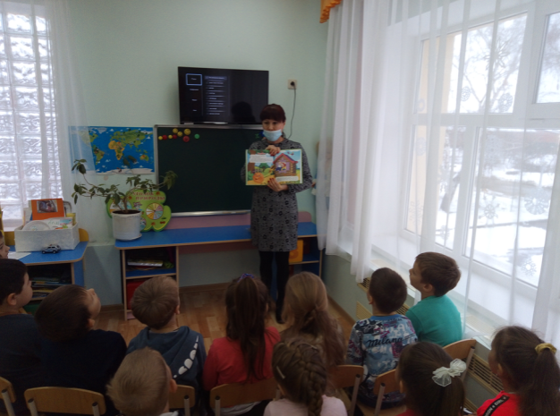

Воспитатель: Вот такой вот плачевный конец. А каков же смысл этой сказки?

(Нельзя убегать из дома!)

Воспитатель: Теперь давайте перемотаем ленту на начало сказки и поработаем сказочниками. Вам предстоит переписать сказку так, чтобы ее финал стал счастливым, а не трагическим.

Жили - были дед, да бабка и спекла бабка колобок… Что же произошло с колобком дальше в нашей новой сказке? (колобок пошел в школу, учился на 4 и 5, занимался в кружке, радовал успехами родителей, получил аттестат, поступил в институт, по окончании устроился на работу, стал большим начальником и зарабатывал хорошие деньги, у него появилась жена и двое колобков, и они все вместе приезжали к бабке и дедке на чай с пирогами.)

Воспитатель: Хорошая, интересная, а главное поучительная сказка у нас получилась.

Ребята, как вы считаете, что может заставить ребёнка совершить такой поступок и уйти из дома.

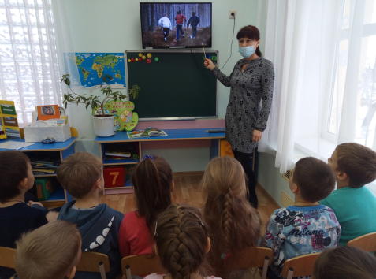 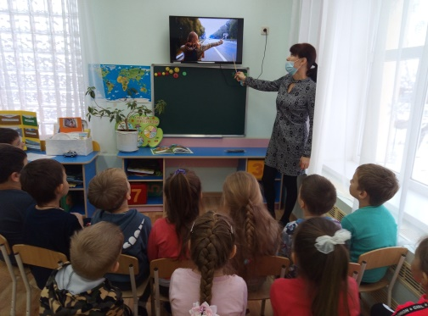

Дети: кто - то обидел; произошёл конфликт; подрался с другом; решил, что никому не нужен; от обиды и унижения; скука и не занятость и т. д.

Дети убегают из дома, когда:

• им скучно и нечем занять себя (не были сформированы творческие потребности);

• их сводит оскомина монотонности, однообразия (пассивность, безынициативность);

• они хотят необычных впечатлений (нет понятий о последствиях и опасностях);

• они испытывают потребность самоутверждения, принятия и признания (неразборчивость в способах, безответственность)

Воспитатель: А, что надо сделать, чтобы этого не случилось?

Дети: Нужно дружить в коллективе; поддерживать в любых начинаниях; советоваться со взрослыми; найти любимое занятие «По душе».

Воспитатель: Правильно ребята! Ну а если всё - таки, что то случилось нужно поговорить с воспитателем, а если не с кем поговорить и спросить совета, то можно позвонить по телефону доверия 38-03-03. Там тебе помогу обязательно. Подскажут и дадут правильный совет.

Воспитатель: Давайте подведём итог нашей беседы:

1. Попав в трудную ситуацию, не впадайте в панику или депрессию.

2. Определите, кто создал трудную ситуацию. Если вы сами, значит возьмите ответственность на себя. Поразмысли, откуда ещё может исходить опасность.

3. Подумайте, с кем бы вы могли откровенно поговорить о своём положении.

4. Не оставайтесь со своей болью один на один. Это всегда заставит вас обманывать окружающих.

5. Постарайтесь обратиться к взрослому или позвонить по телефону доверия 38-03-03.6. Верьте, что вы сможете исправить положение, главное ничего не бояться. Страх это не ваш спутник и друг. Пусть страх дружит с одиночками. А вы не одни! Если вы попросили помощи, вам всегда помогут.